Министерство образования и науки Хабаровского края

Краевое государственное бюджетное профессиональное

образовательное учреждение

Амурский политехнический техникум

Специальность: 09.02.07 Информационные системы и программирование

**ЛЕКЦИЯ 4**

Дисциплина: Моделирование и анализ ПО

Тема: Проектирование диаграммы последовательности uml (sequence diagram)

Студентка группы 402 ИСП В.А.Гагарина

Преподаватель Е.В.Хутатова

Амурск

2022

**Задание №1 Интерактивное задание**

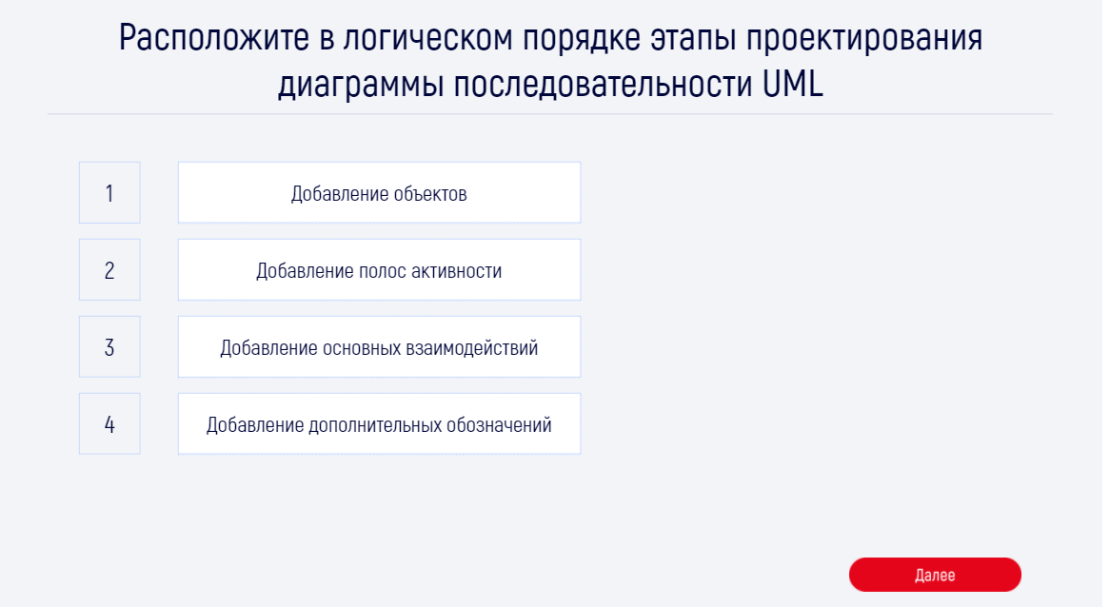

Рисунок 1 Расположение в логическом порядке этапы проектирования ДП

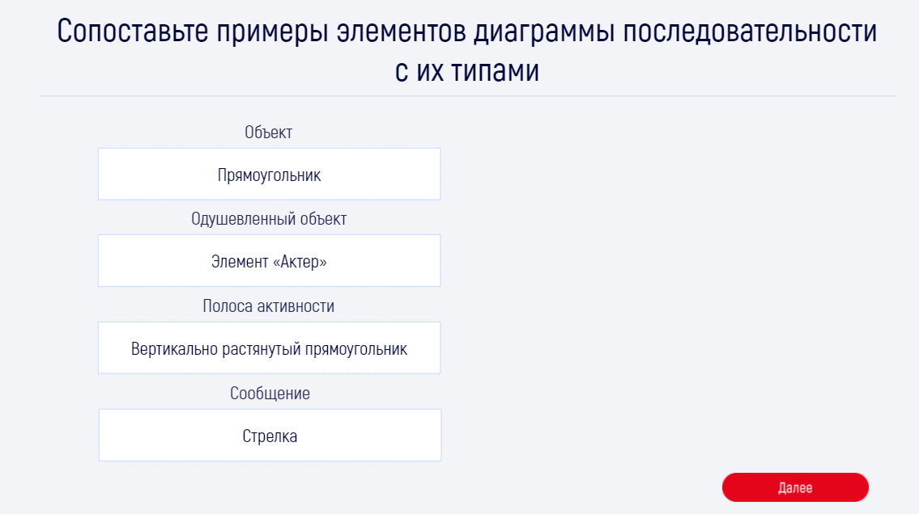

Рисунок 2 Пример элементов ДП с их типами

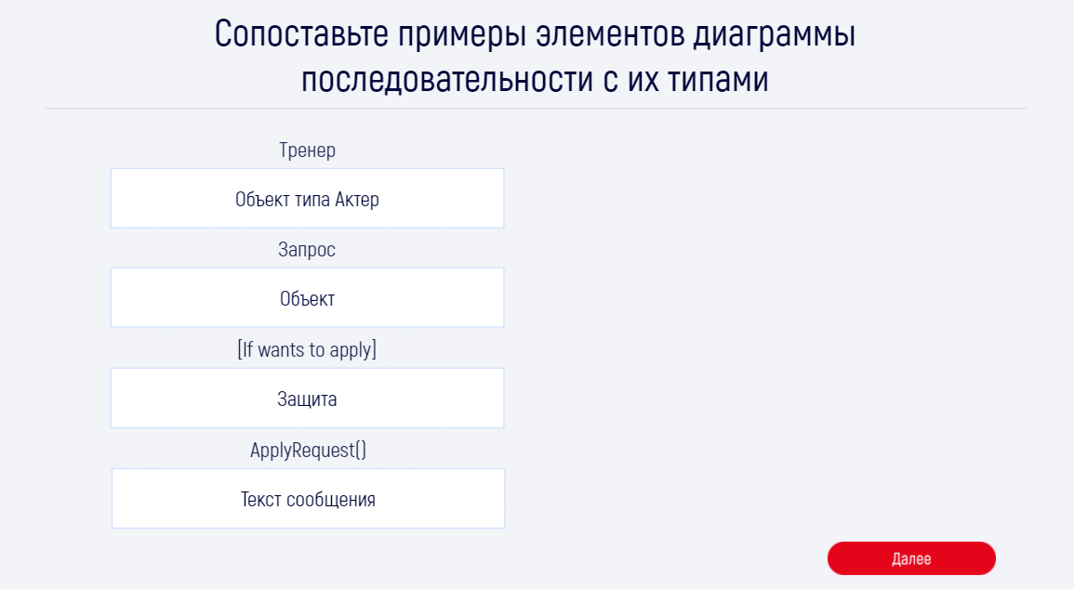

Рисунок 3 Пример элементов диаграммы последовательности с их типами

**Задание №2 Тест**



Рисунок 4 Результат теста